杭州电子科技大学学生考试卷（ A ）卷  - 求一般位置平面和正垂面的交线，并判别可见性。（10％）  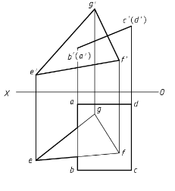 | 2、已知立体的正面投影和水平投影，请选择正确的侧面投影图号（10％）  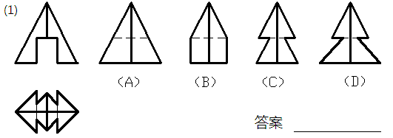  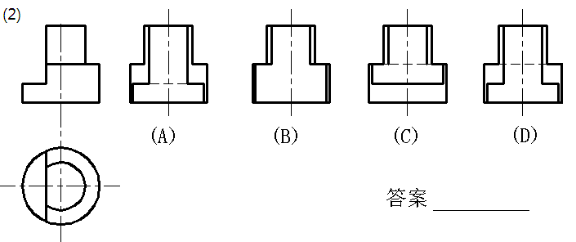  3、完全补画四棱柱被截切后的俯视图和左视图。（10％）  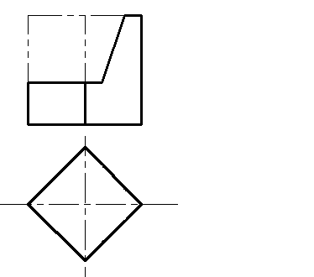
  考试课程 | 工程图学(1) |  |  | 考试日期 |  |  |  |  | 成 绩
  课程号 |  | 教师号 |  |  | 任课教师姓名
  考生姓名 |  | 学号（8位） |  |  | 年级 |  |  |  | 专业
第 1 页 共 3 页
4、完全补画圆锥被截切后的俯视图和左视图。（10％）  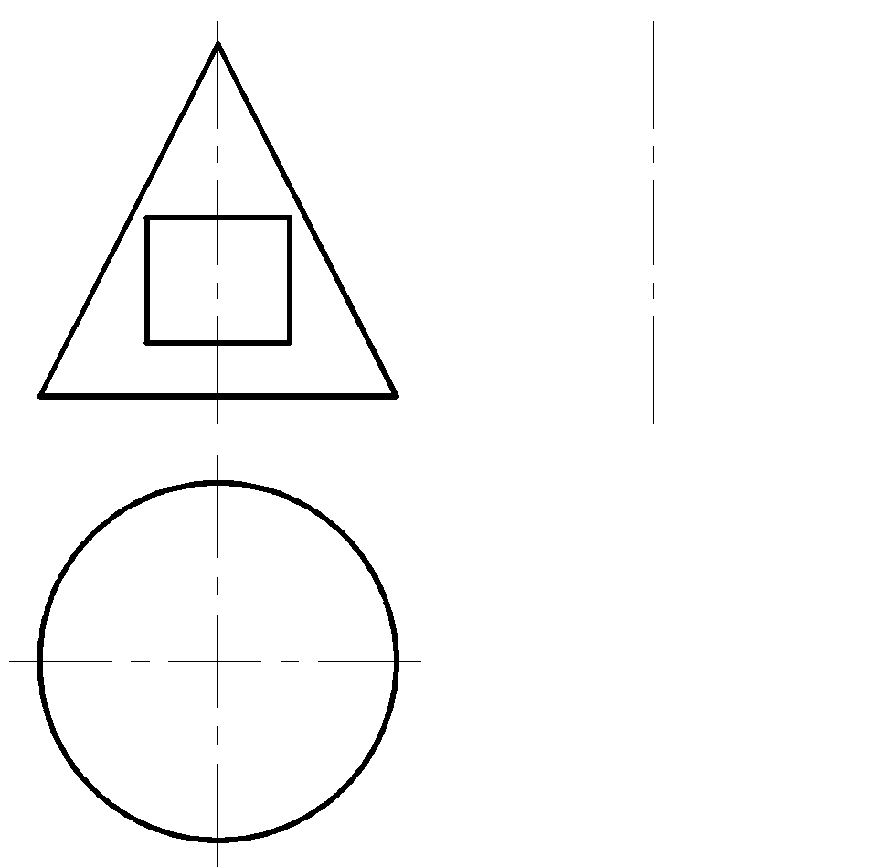  5、补画第三视图。（15％）  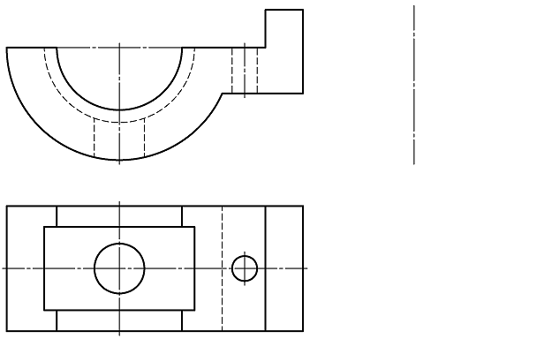 | 6、完全补画组合体的主视图和左视图。（10％）  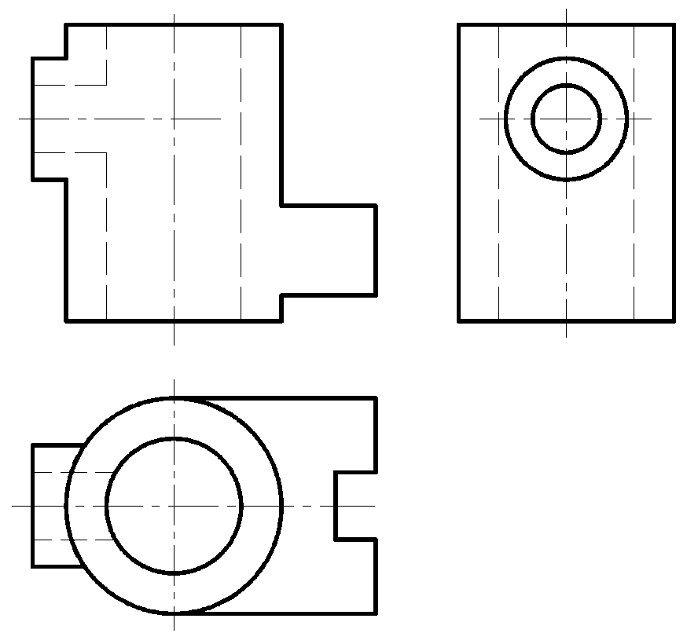  7、补画第三视图。（10%）  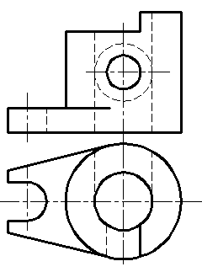
2 页 共 3 页
8．标注尺寸，尺寸数值按1：1从图中量取（取整数）。（10％）  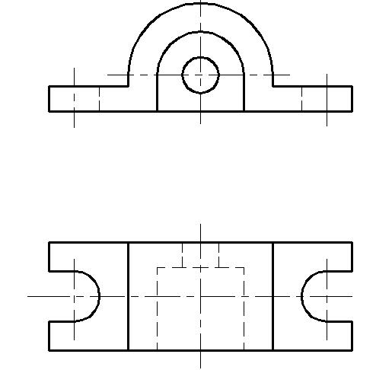 | 9．在指定位置将主视图画成全剖视图，左视图画成半剖视图。（15%）  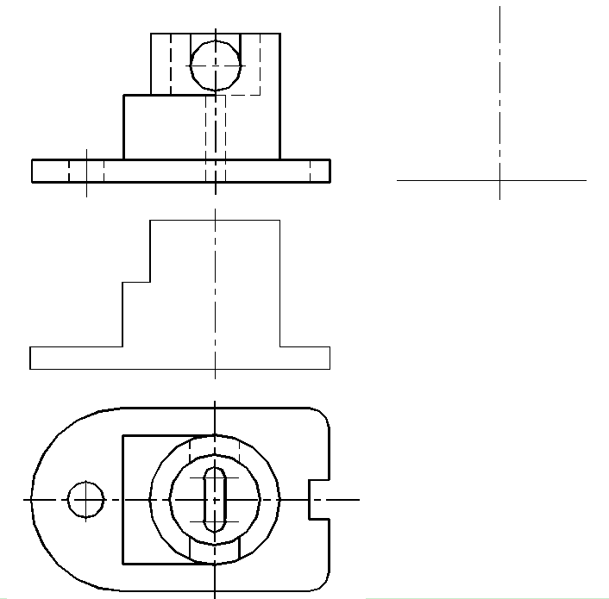
第 3 页 共 3 页

